# 6E44BF25A344E17BESCUELA POLITECNICA NACIONAL FACULTAD DE SISTEMAS

MATERIA: APLICACIONES MOVILES

# TEMA: FIREBASE

**DOCENTE: ING. VICENTE ADRIAN EGUEZ SARZOSA**

ESTUDIANTE: *ALCACIEGA JACQUELINE*

*jULIO / 2022*

**App Check – Firebase**

App Check es una capa adicional de seguridad que ayuda a proteger el acceso a sus servicios al certificar que el tráfico entrante proviene de su aplicación y bloquear el tráfico que no tiene credenciales válidas. Ayuda a proteger su backend del abuso, como el fraude de facturación, el phishing, la suplantación de identidad de la aplicación y el envenenamiento de datos.

***Amplio soporte de plataforma que puede adaptar a sus necesidades***

App Check es compatible con Android, iOS y Web desde el primer momento. Para los clientes que desean admitir más plataformas, puede integrar su propio proveedor de atestación con las capacidades personalizadas de App Check.

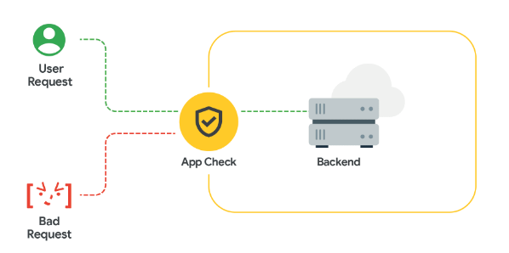

***Integración con productos de Firebase o con su propio backend***

App Check funciona con productos de Firebase, como Cloud Firestore, Realtime Database, Cloud Storage para Firebase, Cloud Functions para Firebase, productos de Google Cloud como Cloud Run y ​​Apigee, o sus propios extremos de API personalizados.

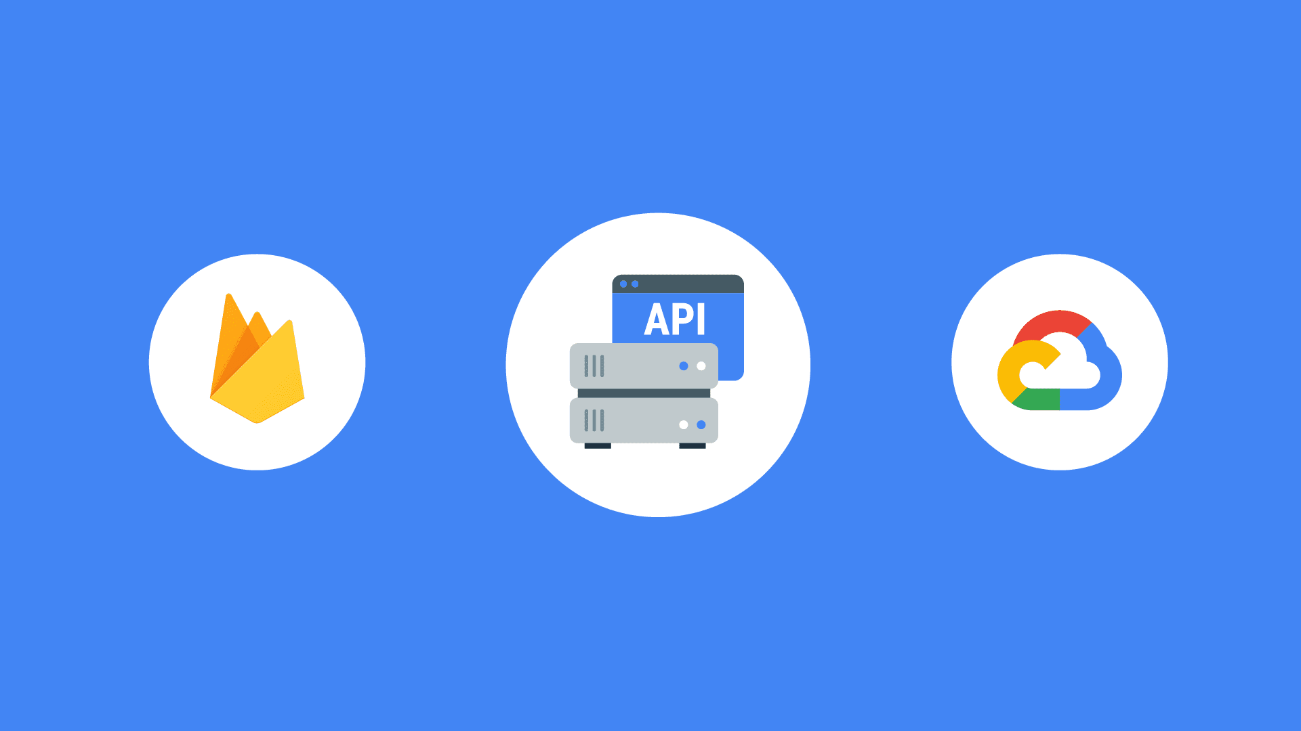

***Rápido, flexible y fiable***

Con una interfaz de usuario conveniente y SDK para web, iOS y Android, puede comenzar a usar App Check con solo dos líneas de código. App Check complementa las soluciones de seguridad existentes como Firebase Auth y Security Rules para brindar una seguridad aún más sólida. Y para los desarrolladores con necesidades más sofisticadas, App Check está certificado según los principales estándares de cumplimiento y seguridad.

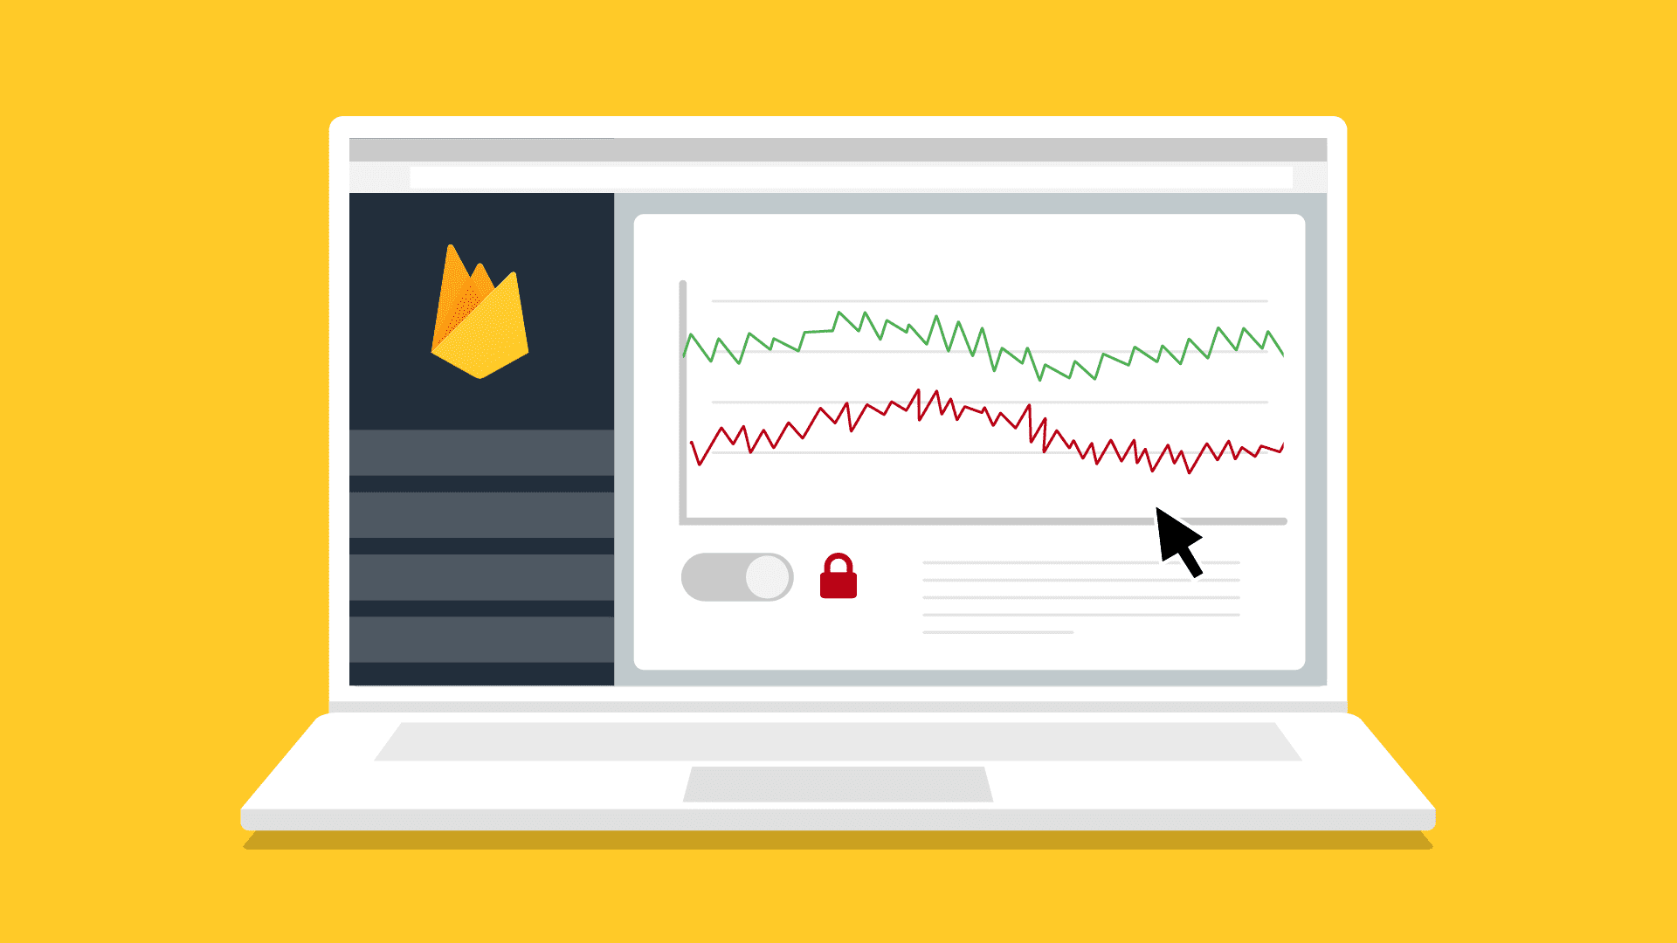

BIOGRAFIA:

https://firebase.google.com/products/app-check?gclid=Cj0KCQjwjIKYBhC6ARIsAGEds-Ka15I4dq7MUr8wT4t2mdoECQyZ1TWQRMb7lvBr_j8GBzwDMRoW0QsaAoCKEALw_wcB&gclsrc=aw.ds